Документ предоставлен КонсультантПлюс

Зарегистрировано в Минюсте РФ 12 марта 2010 г. N 16604

МИНИСТЕРСТВО РЕГИОНАЛЬНОГО РАЗВИТИЯ РОССИЙСКОЙ ФЕДЕРАЦИИ

ПРИКАЗ
от 28 декабря 2009 г. N 610

ОБ УТВЕРЖДЕНИИ ПРАВИЛ
УСТАНОВЛЕНИЯ И ИЗМЕНЕНИЯ (ПЕРЕСМОТРА) ТЕПЛОВЫХ НАГРУЗОК

В соответствии с пунктом 2 Постановления Правительства Российской Федерации от 14 февраля 2009 г. N 121 "О внесении изменений в Постановление Правительства Российской Федерации от 26 февраля 2004 г. N 109" (Собрание законодательства Российской Федерации, 2009, N 8, ст. 982) приказываю:
1. Утвердить согласованные с Министерством экономического развития Российской Федерации, Министерством энергетики Российской Федерации и Федеральной службой по тарифам Правила установления и изменения (пересмотра) тепловых нагрузок.
2. Контроль исполнения настоящего Приказа возложить на заместителя Министра регионального развития Российской Федерации С.И. Круглика.

И.о. Министра
В.А.ТОКАРЕВ

Утверждены
Приказом Министерства
регионального развития
Российской Федерации
от 28 декабря 2009 г. N 610

ПРАВИЛА
УСТАНОВЛЕНИЯ И ИЗМЕНЕНИЯ (ПЕРЕСМОТРА) ТЕПЛОВЫХ НАГРУЗОК

I. Общие положения

1. Настоящие Правила установления и изменения (пересмотра) тепловых нагрузок (далее - Правила) регулируют отношения между энергоснабжающими организациями и потребителями тепловой энергии (мощности), возникающие при установлении и изменении (пересмотре) величин тепловых нагрузок, используемых при расчете стоимости использования тепловой мощности по договору энергоснабжения.
2. Для расчета стоимости использования тепловой мощности потребителем тепловой энергии используется установленная договором энергоснабжения тепловая нагрузка объекта капитального строительства, оборудованного теплопотребляющими установками, принадлежащего потребителю на праве собственности или ином законном основании (далее - объект теплопотребления), определяемая как сумма величин максимальных тепловых нагрузок по видам теплового потребления (отопление, вентиляция, кондиционирование воздуха (в случае оборудования объекта теплопотребления совмещенной системой воздушного отопления и кондиционирования воздуха, функционирующей в отопительном периоде)) и среднечасового за сутки максимального водопотребления значения тепловой нагрузки горячего водоснабжения.
3. Максимальная тепловая нагрузка по видам теплового потребления определяется как:
максимальный часовой расход тепловой энергии в системе отопления и вентиляции при расчетной для проектирования систем отопления и вентиляции температуре наружного воздуха в отношении максимальной тепловой нагрузки отопления и вентиляции;
средний часовой расход тепловой энергии за сутки максимального водопотребления на цели приготовления горячей воды в отношении максимальной тепловой нагрузки горячего водоснабжения;
максимальный часовой расход тепловой энергии в системе кондиционирования при температуре и влажности наружного воздуха принимаемых для проектирования систем кондиционирования (применяется при оборудовании объекта теплопотребления совмещенной системой воздушного отопления и кондиционирования воздуха, функционирующей в отопительном периоде) в отношении максимальной тепловой нагрузки системы кондиционирования приточного воздуха;
максимальный часовой расход тепловой энергии, используемой для осуществления технологических процессов в отношении максимальной тепловой нагрузки системы теплопотребления для целей технологии.
Величины максимальных тепловых нагрузок объектов теплопотребления, установленные в договоре энергоснабжения, применяются при условии соответствия требованиям, установленным пунктом 8 настоящих Правил.
4. Установление или изменение (пересмотр) тепловых нагрузок осуществляется путем закрепления соответствующих величин в договоре энергоснабжения на основании заявки потребителя, поданной им в энергоснабжающую организацию в порядке, установленном настоящими Правилами.
Установленные в соответствии с настоящими Правилами тепловые нагрузки теплопотребляющих установок являются основанием для расчета ставки платы за тепловую мощность, устанавливаемой для теплоснабжающей организации при установлении двухставочного тарифа на тепловую энергию (мощность) и двухставочного тарифа на горячую воду.
5. Тепловые нагрузки устанавливаются по объекту теплопотребления в целом. В случае, если помещения в объекте теплопотребления принадлежат на праве собственности или ином законном основании разным лицам, распределение тепловых нагрузок объекта теплопотребления по договорам энергоснабжения осуществляется путем применения методов определения нагрузки, указанных в пункте 11 настоящих Правил, с учетом долей в праве собственности на общее имущество.
6. Увеличение тепловой нагрузки потребителей сверх присоединенной мощности объекта теплопотребления, определяемой как суммарная проектная максимальная тепловая нагрузка всех систем теплопотребления объекта теплопотребления, присоединенных к тепловым сетям (источнику тепловой энергии) теплоснабжающей организации, осуществляется в порядке, предусмотренном Правилами подключения объекта капитального строительства к сетям инженерно-технического обеспечения, утвержденными Постановлением Правительства РФ от 13 февраля 2006 года N 83.

II. Установление тепловых нагрузок

7. В случае подготовки энергоснабжающей организацией предложений об установлении двухставочного тарифа указанная организация обязана уведомить всех потребителей, в договорах с которыми отсутствуют сведения о тепловых нагрузках, о необходимости подачи заявки на установление тепловых нагрузок в течение 45 дней с даты получения уведомления. При этом энергоснабжающая организация вправе проверить данные, указанные потребителем в заявке, путем применения методов установления тепловых нагрузок, указанных в пункте 11 настоящих Правил.
В случае, если в установленный срок от потребителя не поступит заявка на установление тепловых нагрузок, энергоснабжающая организация вправе, для целей подачи заявки в тарифные органы, самостоятельно определить тепловые нагрузки на основании имеющихся в ее распоряжении данных о величине тепловых нагрузок объектов теплопотребления в порядке, установленном в пункте 11 настоящих Правил, и использовать их при расчетах по договору энергоснабжения.
8. Тепловые нагрузки устанавливаются по каждому объекту теплопотребления, указанному в договоре энергоснабжения, раздельно по видам теплопотребления и теплоносителя.
9. В зависимости от целей использования тепла в теплопотребляющих установках потребителя тепловая нагрузка устанавливается для следующих систем теплопотребления:
а) отопления;
б) вентиляции;
в) горячего водоснабжения;
г) кондиционирования;
д) осуществления технологических процессов.
10. В зависимости от вида используемого теплоносителя тепловая нагрузка устанавливается раздельно по горячей воде (теплоноситель - горячая вода) и по пару (теплоноситель - пар). В случае установления тепловой нагрузки по пару применяются следующие виды тепловой нагрузки:
а) тепловая нагрузка по пару с параметрами от 0,12 до 0,25 МПа;
б) тепловая нагрузка по пару с параметрами от 0,25 до 0,70 МПа;
в) тепловая нагрузка по пару с параметрами от 0,70 до 1,30 МПа;
г) тепловая нагрузка по пару с параметрами свыше 1,30 МПа;
д) тепловая нагрузка по острому и редуцированному пару.
11. Величина тепловой нагрузки каждой из систем теплопотребления устанавливается с применением одного из следующих методов:
1) по данным о максимальной часовой тепловой нагрузке объекта теплопотребления, установленной в договоре энергоснабжения;
2) по данным о максимальной часовой тепловой нагрузке объекта теплопотребления, установленной в договоре на подключение к системе теплоснабжения (технических условиях, являющихся неотъемлемой частью договора) или ином договоре, регулирующем условия подключения к системе теплоснабжения;
3) по данным приборов учета тепловой энергии, допущенных в эксплуатацию в качестве коммерческих, в порядке, установленном пунктами 12 - 15 настоящих Правил;
4) по данным проектной документации соответствующего объекта теплопотребления;
5) по данным разрешительных документов на подключение объектов теплопотребления (акты, наряды, наряды-допуски на включение теплоснабжения), имеющихся в энергоснабжающей организации или у потребителя;
6) на основании статистических данных приборов технического учета тепловой энергии, имеющихся в энергоснабжающей организации при обоюдном согласии сторон на применение данного метода;
7) метода аналогов (для жилых и общественных зданий);
8) экспертного метода;
9) проектного метода.
Указанные методы применяются исключительно в целях установления (изменения) тепловых нагрузок в соответствии с настоящими Правилами в порядке очередности в случае, если какой-либо из методов не может быть применен по причине отсутствия необходимых документов или информации.
12. Максимальные тепловые нагрузки системы отопления и вентиляции объекта теплопотребления определяются непосредственно по данным приборов коммерческого учета тепловой энергии, если за последний отопительный период, предшествующий процедуре установления тепловой нагрузки, были зарегистрированы расчетные температуры наружного воздуха, принимаемые для проектирования систем отопления и вентиляции, в климатическом районе, в котором расположен объект теплопотребления, при условии отсутствия жалоб потребителей на качество отопления и вентиляции и предоставления потребителем письма, подтверждающего надлежащее качество отопления и вентиляции.
Если за отопительный период, предшествующий процедуре определения нагрузки, не были зарегистрированы расчетные температуры наружного воздуха, принимаемые для проектирования систем отопления и вентиляции, то максимальная тепловая нагрузка объекта теплопотребления устанавливается путем перерасчета (приведения) данных о теплопотреблении применительно к условиям расчетной температуры в соответствии с Методикой определения тепловой нагрузки объекта теплопотребления по результатам данных приборов учета потребления тепловой энергии, установленной в Приложении к настоящим Правилам.
13. Тепловая нагрузка системы горячего водоснабжения объекта теплопотребления, определяемая на основании данных приборов коммерческого учета за 12 месяцев, предшествующих процедуре установления нагрузки, устанавливается как средний часовой расход тепловой энергии за сутки максимального водопотребления непосредственно по данным приборов учета при условии предоставления потребителем письма, подтверждающего надлежащее качество горячего водоснабжения.
14. Максимальная тепловая нагрузка системы кондиционирования объекта теплопотребления, определяемая на основании данных приборов коммерческого учета, может быть установлена непосредственно по данным приборов коммерческого учета при условии предоставления потребителем письма, подтверждающего надлежащее качество кондиционирования приточного воздуха.
15. Максимальная тепловая нагрузка системы технологического теплопотребления, определяемая на основании данных приборов коммерческого учета, может быть установлена непосредственно по данным приборов учета при условии предоставления потребителем письма, подтверждающего, что качество тепловой энергии при максимальной тепловой нагрузке соответствует условиям договора энергоснабжения.
16. Максимальные тепловые нагрузки на отопление и вентиляцию на основании статистических данных приборов технического учета определяются по данным, установленным при последнем случае регистрации температуры, равной расчетной температуре наружного воздуха, принимаемой для проектирования систем отопления и вентиляции в климатическом районе, в котором расположен объект теплопотребления.
Если за последний отопительный период, предшествующий процедуре определения тепловой нагрузки, не были зарегистрированы расчетные температуры наружного воздуха, принимаемые для проектирования систем отопления и вентиляции, то максимальная тепловая нагрузка объекта теплопотребления устанавливается путем перерасчета (приведения) данных о теплопотреблении за предшествующие 12 месяцев применительно к расчетной температуре в соответствии с Методикой определения тепловой нагрузки объекта теплопотребления по результатам данных приборов учета потребления тепловой энергии, установленной в Приложении к настоящим Правилам.
17. При применении метода аналогов в части установления тепловой нагрузки систем теплопотребления жилых домов и общественных зданий, при строительстве которых применяются типовые проекты (типовое домостроение), устанавливаемая тепловая нагрузка принимается равной нагрузке (мощности) систем теплопотребления жилого или общественного здания, обладающего в силу схожих конструктивных особенностей аналогичными характеристиками потребления тепловой энергии при наличии в отношении последнего данных о максимальной часовой тепловой нагрузке, определенных одним из способов, указанных в подпунктах 1) - 5) пункта 11 настоящих Правил.
18. При применении экспертного метода в части определения тепловой нагрузки систем теплопотребления максимальная часовая тепловая нагрузка определяется исходя из данных измерений объема потребления тепловой энергии, установленных в результате проведения энергетических обследований, осуществляемых в порядке, установленном Федеральным законом Российской Федерации от 23 ноября 2009 г. N 261-ФЗ "Об энергосбережении и о повышении энергетической эффективности и о внесении изменений в отдельные законодательные акты Российской Федерации".
19. При применении проектного метода максимальная часовая тепловая нагрузка объекта теплопотребления определяется энергоснабжающей организацией по процедуре, аналогичной определению тепловых нагрузок при подготовке технических условий для подключения объекта капитального строительства к сетям инженерно-технического обеспечения.
20. Согласованная сторонами тепловая нагрузка подлежит закреплению в договоре энергоснабжения и используется для расчета обязательств потребителя при оплате за тепловую нагрузку (мощность) до ее изменения в порядке, установленном настоящими Правилами или до прохождения процедуры подключения объекта в случае реконструкции объекта.

III. Изменение (пересмотр) тепловых нагрузок

21. Основаниями для изменения (пересмотра) тепловых нагрузок по инициативе потребителя могут являться:
21.1. Проведение потребителем организационных и технических мероприятий, ведущих к снижению максимальной тепловой нагрузки используемых или реконструируемых объектов теплопотребления, при условии сохранения качества теплоснабжения и (или) предоставления коммунальных услуг гражданам, в том числе:
- комплексный капитальный ремонт жилого или общественного здания;
- реконструкция внутренних инженерных коммуникаций и связанное с этим изменение значения тепловых потерь;
- конструктивные изменения теплозащиты жилых домов и общественных зданий;
- изменение производственных (технологических) процессов (реконструкция основных производственных фондов), перепрофилирование вида деятельности потребителя, или изменение назначения здания, влияющие на тепловую нагрузку систем теплопотребления;
- внедрение энергосберегающих мероприятий.
21.2. Добровольное снижение потребителем качества или количества тепловой энергии, горячей воды или пара по сравнению с параметрами, установленными договором энергоснабжения, в пределах нормативов оказания коммунальных услуг и при условии обеспечения надлежащего качества тепловой энергии (горячего водоснабжения).
21.3. Увеличение по инициативе потребителя тепловых нагрузок, ранее сниженных в порядке, установленном настоящими Правилами.
Увеличение по инициативе потребителя тепловых нагрузок, ранее сниженных в порядке, установленном настоящими Правилами, осуществляется в пределах присоединенной мощности объекта теплопотребления, если данное увеличение не влечет необходимости подключения объекта капитального строительства к сетям инженерно-технического обеспечения, в том числе по причине перераспределения энергоснабжающей организацией высвободившейся в результате снижения мощности в пользу иных потребителей.
22. Снижение тепловых нагрузок возможно при выполнении одновременно всех следующих условий:
1) если учет потребления тепловой энергии в отношении объекта теплопотребления, по которому снижается нагрузка, осуществляется по показаниям приборов коммерческого учета тепловой энергии (мощности) на протяжении не менее одного отопительного периода до подачи потребителем заявки на изменение (пересмотр) тепловых нагрузок в соответствии с пунктом 18 настоящих Правил;
2) подтверждения снижения максимальной тепловой нагрузки документами, указанными в пункте 25 настоящих Правил;
3) подтверждения фактического выполнения мероприятий по снижению тепловой нагрузки;
4) неущемления интересов иных собственников или владельцев помещений в объекте теплопотребления;
5) обеспечения надлежащего качества коммунальных услуг и соблюдения санитарных норм и правил;
6) согласия потребителя на проведение в отношении объектов теплопотребления мероприятий по мониторингу (контролю) сниженных тепловых нагрузок.
23. Изменение (пересмотр) тепловых нагрузок осуществляется на основании заявки потребителя на установление тепловой нагрузки, которая должна быть направлена в энергоснабжающую организацию не позднее 1 марта текущего года.
24. Заявка потребителя должна включать следующие сведения:
1) полное и сокращенное наименование потребителя - юридического лица, фамилия, имя, отчество потребителя - физического лица и реквизиты документа, удостоверяющего его личность, место нахождения (место жительства), почтовый адрес и иные способы обмена информацией (телефоны, факс, адрес электронной почты);
2) адрес (место нахождения) теплопотребляющей установки потребителя, по которой планируется пересмотр (изменение) тепловой нагрузки;
3) реквизиты договора энергоснабжения;
4) основания для пересмотра (изменения) тепловой нагрузки (мощности);
5) имеющуюся у потребителя информацию о проектных видах и величинах тепловых нагрузок (мощности);
6) информацию о видах и величинах тепловых нагрузок (мощности), установленных в действующем договоре энергоснабжения;
7) информацию о видах и величинах изменяемых тепловых нагрузок, которые не должны превышать величину снижения тепловой нагрузки, содержащуюся в подтверждающих документах, установленных в пункте 20 настоящих Правил;
8) перечень документов, прилагаемых к заявлению.
25. Заявление потребителя о снижении тепловой нагрузки в случаях, предусмотренных пунктами 21.1 и 21.2 настоящих Правил, направляется в энергоснабжающую организацию с приложением документов, подтверждающих изменение максимальной тепловой нагрузки теплопотребляющих установок и сохранение сниженной нагрузки при условии сохранения результатов проведенных потребителем мероприятий. Такими документами могут являться:
- проектная документация на реконструкцию или капитальный ремонт, в отношении которой проведена государственная экспертиза, если данная проектная документация подлежит государственной экспертизе в соответствии с законодательством о градостроительной деятельности и в ней указана величина снижения тепловой нагрузки;
- проектная документация на реконструкцию или капитальный ремонт, в отношении которой проведена негосударственная экспертиза, если в ней указывается величина снижения тепловой нагрузки;
- акты уполномоченных органов о приемке завершенных переустройства и (или) перепланировки жилых помещений, подтверждающие проведение мероприятий по снижению максимальной тепловой нагрузки;
- заключения организаций, имеющих лицензию на осуществление архитектурно-строительного проектирования, или являющихся членами саморегулируемых организаций в области инженерных изысканий, архитектурно-строительного проектирования, строительства, реконструкции, капитального ремонта объектов капитального строительства, обосновывающие снижение тепловой нагрузки;
- согласованные сторонами данные приборов коммерческого или технического учета тепловой энергии не менее чем за 12 месяцев, предшествующих подаче заявки на изменение (пересмотр) тепловой нагрузки, свидетельствующие о фактическом снижении тепловой нагрузки, удовлетворяющие пунктам 11 - 16 настоящих Правил.
26. Энергоснабжающая организация не вправе устанавливать требования по предоставлению иных документов, предоставления документов от конкретных организаций или перечня организаций.
27. К заявке должны прилагаться документы, подтверждающие фактическое выполнение мероприятий по снижению тепловой нагрузки (разрешение на ввод в эксплуатацию, акты приемки выполненных работ и т.п.).
28. При получении заявки с приложением подтверждающих документов энергоснабжающая организация обязана в 30-дневный срок:
а) в случае согласия с заявкой потребителя направить ему подписанные со своей стороны проект дополнительного соглашения к договору энергоснабжения, устанавливающего измененные величины тепловых нагрузок и включающего согласие потребителя на осуществление со стороны теплоснабжающей организации мероприятий по контролю и мониторингу величин тепловых нагрузок;
б) в случае несогласия с заявкой потребителя направить ему отказ в изменении договора с обоснованием причин отказа. В этом случае потребитель вправе обратиться в суд с требованием об изменении договора в части пересмотра тепловых нагрузок.
29. В течение данного 30-дневного срока энергоснабжающая организация вправе провести проверку соблюдения потребителем условий, установленных пунктом 22 настоящих Правил.
30. Энергоснабжающая организация вправе отказать в изменении тепловых нагрузок в случаях:
1) непредставления потребителем сведений или документов, указанных в пунктах 24 - 25 настоящих Правил;
2) несоответствия предоставленных потребителем сведений или документов требованиям пунктов 24 - 25 настоящих Правил;
3) подачи заявки с нарушением сроков, установленных пунктом 23 настоящих Правил;
4) если между потребителем и теплоснабжающей организацией заключен долгосрочный договор энергоснабжения (на срок не менее 5 лет), для обеспечения тепловой нагрузки по которому теплоснабжающей организацией и (или) смежными организациями коммунального комплекса проведены мероприятия по увеличению мощности источника тепловой энергии и (или) реконструкции тепловых сетей;
5) несоблюдения условий изменения тепловых нагрузок, установленных пунктом 22 настоящих Правил.
31. Изменение величин тепловых нагрузок вступает в силу с 1 января года, следующего за годом, в котором подана заявка.

IV. Контроль (мониторинг) за соблюдением установленных (измененных) тепловых нагрузок

32. Для контроля за соблюдением установленных (измененных) тепловых нагрузок энергоснабжающая организация вправе устанавливать, в том числе на объектах потребителя, оборудование для ограничения мощности потребления тепловой мощности ("уставки").
33. Энергоснабжающая организация имеет право проводить мониторинг установленных (измененных) тепловых нагрузок в порядке и сроки, установленные договором энергоснабжения.
Энергоснабжающая организация обязана проверить соблюдение потребителем установленных (измененных) тепловых нагрузок при наличии жалоб граждан на несоответствие оказываемых коммунальных услуг установленным нормативам.
34. Потребитель обязан обеспечить доступ энергоснабжающей организации на объекты теплопотребления для проведения мониторинга и проверки работоспособности установленного ограничивающего оборудования.
35. Если по результатам контроля со стороны энергоснабжающей организации выявлено несоблюдение потребителем величины установленной либо измененной максимальной тепловой нагрузки либо несоблюдение обязательных требований к качеству коммунальных услуг или обязательных санитарных норм и правил, расчеты за тепловую энергию (мощность) после установления данного факта осуществляются на основе величины тепловой нагрузки, которая была установлена в результате контроля с использованием методов, указанных в подпунктах 2) - 9) пункта 11 настоящих Правил.
При этом энергоснабжающая организация вправе произвести перерасчет обязательств потребителя по оплате ставки платы за тепловую мощность за прошедшие расчетные периоды с даты проведения предшествующего мониторинга тепловых нагрузок.
36. Если в результате проведения энергоснабжающей организацией мероприятий по контролю (мониторингу) за соблюдением максимальных тепловых нагрузок выявлены нарушения потребителем условий договора энергоснабжения о величинах максимальных тепловых нагрузок, указанные в договоре величины тепловых нагрузок подлежат приведению к величинам, установленным при проведении контроля (мониторинга).

Приложение
к Правилам установления
и изменения (пересмотра)
тепловых нагрузок

МЕТОДИКА
ОПРЕДЕЛЕНИЯ ТЕПЛОВОЙ НАГРУЗКИ ОБЪЕКТА ТЕПЛОПОТРЕБЛЕНИЯ
ПО РЕЗУЛЬТАТАМ ДАННЫХ ПРИБОРОВ УЧЕТА ПОТРЕБЛЕНИЯ
ТЕПЛОВОЙ ЭНЕРГИИ

Методика
определения тепловой нагрузки водяной системы
отопления объекта теплопотребления по результатам данных
приборов учета потребления тепловой энергии

Область применения

Настоящая методика распространяется на объекты теплопотребления, оборудованные водяными системами, предназначенными для отопления помещений объектов теплопотребления, и устанавливает метод определения тепловой нагрузки (мощности) систем отопления по результатам данных приборов учета потребления тепловой энергии.

Общие положения

Сущность метода заключается в том, что по данным приборов учета тепловой энергии за отопительный сезон, предшествующих дате подачи заявки на изменение (пересмотр) тепловых нагрузок, и при условии предоставления потребителем письма, подтверждающего надлежащее качество отопления, устанавливают тепловую нагрузку систем отопления объекта теплопотребления путем перерасчета (приведения) теплопотребления к проектным условиям.

Требования к приборам учета тепловой энергии

Приборы учета тепловой энергии, по которым устанавливается тепловая нагрузка объекта теплопотребления, должны удовлетворять обязательным требованиям к приборам учета тепловой энергии.

Требования к составу данных, необходимых для определения
тепловой нагрузки

С целью определения тепловой нагрузки водяной системы отопления объекта теплопотребления к рассмотрению принимаются данные узлов учета тепловой энергии установленных у потребителя, на вводе/вводах в систему отопления.
Данные узлов учета должны включать:
- данные о времени работы приборов узла учета;
- данные о количестве тепловой энергии направленной в теплопотребляющую установку объекта теплопотребления за каждый час периода, установленного настоящими Правилами в целях установления тепловой нагрузки;
- данные о массе (объеме) теплоносителя, полученного по подающему трубопроводу и возвращенного по обратному трубопроводу за каждый час;
- данные о среднечасовой и среднесуточной температуре теплоносителя в подающем и обратном трубопроводах.
В водяных системах отопления, подключенных к тепловым сетям централизованной системы теплоснабжения по независимой схеме, дополнительно должна быть определена масса (объем) теплоносителя, расходуемого на подпитку внутридомовой системы отопления.
С целью определения тепловой нагрузки за каждый час периода, установленного настоящими Правилами в целях установления тепловой нагрузки, должны быть идентифицированы средние за сутки температуры наружного воздуха.
Данные предоставляются в виде, обеспечивающем идентификацию:
- прибора/приборов узла/узлов учета объекта теплопотребления;
- архива хранения данных;
- лица, несущего ответственность за достоверность предоставленных данных;
- источника информации о температурах наружного воздуха.

Требования к обработке данных, предназначенных
для установления тепловой нагрузки

Данные о количестве тепловой энергии, направленной в теплопотребляющую установку объекта теплопотребления за каждый час периода, установленного настоящими Правилами в целях установления тепловой нагрузки определяются как среднеарифметическое значение за j-тые сутки теплопотребления в соответствии с формулой:

-
ч 1 i=N ч
Q = --- SUM Q , (1)
о.j N i=1 о.i.j
j

где
-
ч
Q - среднее за j-тые сутки часовое потребление тепловой энергии на
о.j
цели отопления, Гкал/час;
N - число периодов усреднения за сутки (как правило, N = 24);
j
ч
Q - данные с прибора (приборов) узла учета о количестве тепловой
о.i
энергии, направленной в теплопотребляющую установку объекта
теплопотребления за каждый час суток, в границах которых выполняется
усреднение, Гкал/час.
В случае отсутствия показаний приборов узла учета о потреблении тепловой энергии за каждый i-тый час j-тых суток, при использовании данных о количестве потребленного тепла за j-тые сутки определяется среднее за j-тые сутки максимальное количество тепла на цели отопления в соответствии с формулой:

-
ч
Q = Q / N , (2)
о.j о.j j

где
Q - количество тепла, потребленное за j-тые сутки на цели
о.j
отопления, Гкал/сутки;
N - число часов в сутках (если прибор функционировал исправно в
j
течение этих суток) либо число часов исправной работы прибора учета за
j-тые сутки.
Данные о средней температуре наружного воздуха устанавливаются потребителем по данным метеорологических наблюдений ближайшей к объекту теплопотребления метеорологической станции территориального органа исполнительной власти, осуществляющего функции по оказанию государственных услуг в области гидрометеорологии.
Данные о средней за j-тые сутки теплопотребления температуре наружного воздуха представляются в градусах Цельсия.
При достижении обоюдного согласия сторон, для установления тепловой нагрузки могут быть использованы данные о средней за j-тые сутки теплопотребления температуре наружного воздуха, имеющиеся в распоряжении энергоснабжающей организации.
Условие предоставления потребителем письма, подтверждающего надлежащее качество отопления и вентиляции, означает, что температура внутри отапливаемых помещений соответствует требованиям ГОСТ 30494-96 "Здания жилые и общественные. Параметры микроклимата в помещениях". При этом температура внутри отапливаемых помещений объекта теплопотребления исключается из рассмотрения.
Данные с приборов учета тепловой энергии, по которым устанавливается тепловая нагрузка объекта теплопотребления, не удовлетворяющих требованиям к приборам учета тепловой энергии, исключаются из рассмотрения.
Обработанные данные отображают в прямоугольной системе координат: по
ср
оси абсцисс - средняя за сутки температура наружного воздуха, °C, t , по
нар
оси ординат - среднее за сутки часовое потребление тепловой энергии на цели
-
ч
отопления Q , Гкал/час.
о
По отображенным данным находят приближенную функциональную линейную зависимость (простую линейную регрессию, позволяющую найти прямую линию, максимально приближенную к точкам данных с приборов учета тепловой энергии) в виде:

-
ч
Q = b + b x t , (3)
о 0 1 нар

где
b - сдвиг линейной функции относительно начала координат;
0
b - наклон прямой.
1
Для вычисления коэффициентов линейной регрессии допускаются к использованию любые табличные процессоры (например: "Microsoft Excel", "Lotus 1-2-3", "Quattro Pro", "SuperCalc").

Дополнительные пояснения

В случае наличия у потребителя (обособленного объекта теплопотребления) нескольких тепловых вводов (тепловых узлов), оборудованных приборами учета тепла для регистрации потребления тепла на цели отопления, тепловая нагрузка определяется отдельно по каждому тепловому вводу и затем суммируется.
Допускается, в случае наличия в договоре об энергоснабжении, разделение объекта теплопотребления на отдельные обособленные объекты, устанавливать тепловую нагрузку по отдельным обособленным объектам.

Требования к установлению тепловой нагрузки по результатам
данных приборов учета потребления тепловой энергии

Тепловую нагрузку водяной системы отопления объекта теплопотребления
-
ч
вычисляют при подстановке в уравнение Q = b + b x t значения t =
о 0 1 нар нар
нар.р
t , принимаемого равным значению расчетной температуры наружного
о
воздуха, применяемой для проектирования систем отопления в климатической
зоне, где расположен объект теплопотребления.
Тепловую нагрузку водяной системы отопления объекта теплопотребления требуется определять в Гкал/ч, с округлением до третьего знака после разделителя целого и десятичного значений.

Требования к представлению и хранению данных

Обработанные данные должны быть представлены в виде отчета, оформленного в произвольной форме.
Отчет должен быть утвержден представителями потребителя и энергоснабжающей организации.

Пример применения методики для установления тепловой
нагрузки водяной системы отопления жилого здания

Пример применения методики установления тепловой нагрузки водяной системы отопления основан на результатах использования показаний приборов учета тепловой энергии жилого здания.
Жилое здание оборудовано водяной системой отопления с единственным тепловым вводом (тепловым узлом) с коммерческим прибором учета тепловой энергии.
Для жилого здания известна установленная проектными документами на
водяную систему отопления и зафиксированная в договоре на энергоснабжение
расч
расчетная (максимальная) тепловая нагрузка - Q = 0,283 Гкал/ч. Причем
о
точность установления расчетной тепловой нагрузки в проектных документах не
указана.
Жилое здание расположено в климатическом районе, для которого СНиП
23-01-99 "Строительная климатология" и СНиП 41-02-2003 "Отопление,
вентиляция и кондиционирование" устанавливают расчетную, для проектирования
систем отопления, температуру наружного воздуха холодного периода года по
расч
параметру "Б" - t = минус 31 град. Цельсия и расчетную температуру
н.х,"Б"
расч
внутри отапливаемых помещений t - плюс 20 град. Цельсия.
вн
Пример применения методики представлен в двух вариантах:
- вариант а) - с условием предоставления потребителем гарантийного письма, подтверждающего надлежащее качество отопления и вентиляции, и, следовательно, для установления тепловой нагрузки применяются параметры, принятые для проектирования водяной системы отопления согласно указаниям, данным в настоящей методике;
- вариант б) - с условием установления средней за сутки температуры внутри отапливаемых помещений по показаниям приборов измерения температуры, установленных в соответствии с ГОСТ 31168-2003 "Метод удельного потребления тепловой энергии на отопление".
Данные с коммерческого прибора учета тепловой энергии на отопление о
-
ср.сут
среднем за j-тые сутки потреблении тепла Q (Гкал/сутки) были
о.j
зафиксированы за двухлетний период с 01.01.2005 по 01.01.2007 в
соответствии с требованиями, изложенными в "Правилах учета тепловой
энергии".
-
ср
Данные о средней температуре наружного воздуха t (град. Цельсия)
нар.j
за каждые j-тые сутки установленного периода были приняты по данным
метеорологических наблюдений органа исполнительной власти, осуществляющего
функции по оказанию государственных услуг в области гидрометеорологии.
Данные о средней температуре воздуха внутри отапливаемых помещений
-
ср
t (град. Цельсия) за каждые j-тые сутки установленного периода были
вн.j
установлены в соответствии с ГОСТ 31168-2003 "Метод удельного потребления
тепловой энергии на отопление".
Данные были обработаны в соответствии с требованиями настоящих Правил, в том числе периоды, для которых было зафиксировано либо временное прекращение работы прибора учета тепловой энергии, либо отсутствие данных о средней температуре наружного воздуха, либо отсутствие данных о средней температуре воздуха внутри отапливаемых помещений, были исключены из рассмотрения (исключены из массива данных).
Тепловая нагрузка системы отопления объекта теплопотребления,
-
ср.ч
средняя за каждые j-тые сутки потребления тепла Q (Гкал/ч), была
о.j
-
ср.сут
определена в результате деления значений Q (Гкал/сутки) за каждые
о.j
-
ср.ч
j-тые сутки на полное число часов в сутках (N = 24 часа), т.е. Q =
о.j
ср.сут
= Q /N.
о.j
Обработанные данные (для варианта "а") отображают в прямоугольной
системе координат: по оси абсцисс - средняя за сутки температура наружного
-
ср
воздуха, °C, t , по оси ординат - среднее за сутки часовое потребление
нар
-
ср.ч
тепловой энергии на цели отопления Q , Гкал/час (см. рис. П1.1).
о

Рисунок П1.1. Тепловая нагрузка системы отопления
по результатам данных прибора учета

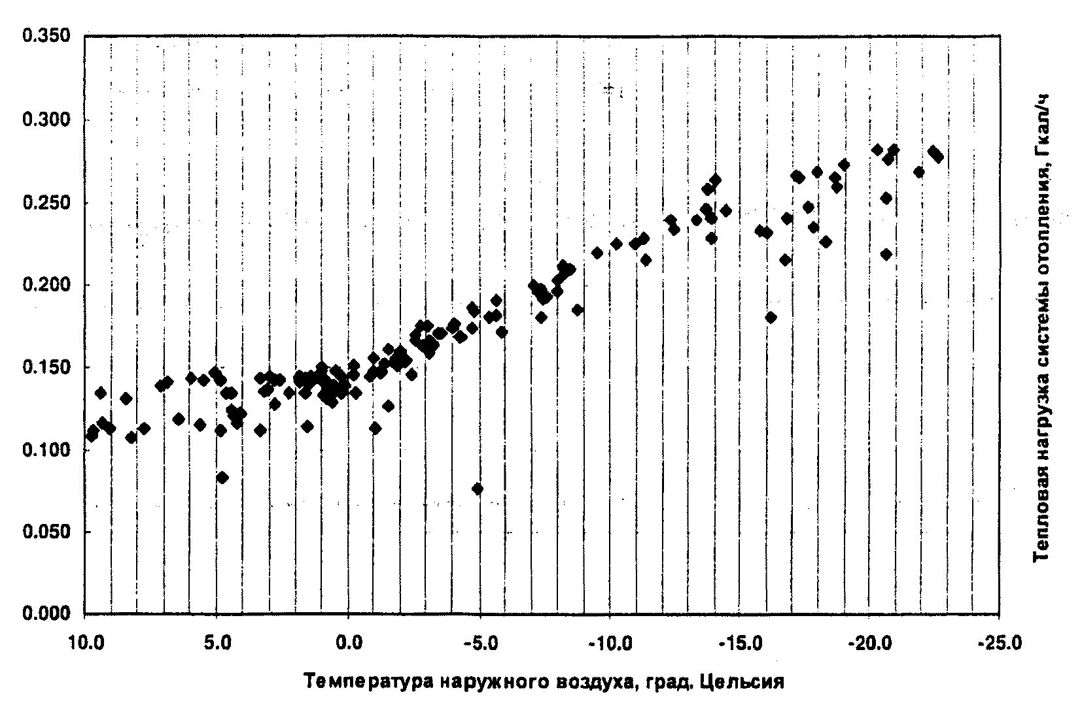

По отображенным данным находят приближенную функциональную линейную зависимость (см. рис. П1.2), позволяющую найти прямую линию, максимально приближенную к точкам данных с приборов учета тепловой энергии.

Рисунок П1.2. Обработка данных с определением
функции тепловой нагрузки системы отопления от температуры
наружного воздуха (качество регулирования и теплозащиты)

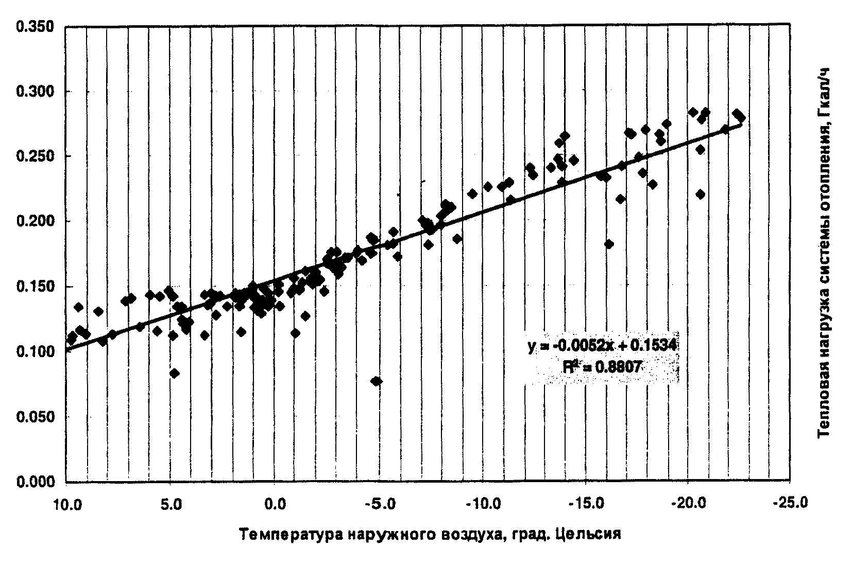

-
ср.ч
Подставляя в полученное уравнение прямой Q = 0,1534 - 0,0052 x
о
-
ср
x t расчетную, для проектирования систем отопления, температуру
нар
расч
наружного воздуха холодного периода года по параметру "Б" - t =
н.х."Б"
= минус 31, получаем максимальную тепловую нагрузку системы водяного
отопления объекта теплопотребления, установленную по результатам показаний
прибора учета тепловой энергии

- -
ср.ч ср
Q = 0,1534 - 0,0052 x t = 0,1534 - 0,0052 x (-31) = 0,315, Гкал/ч.
о нар

Для варианта "б" проводят дополнительную обработку, представляющую собой получение разности между средней температурой наружного воздуха и средней температурой внутри отапливаемых помещений за каждые j-тые сутки потребления тепла в соответствии с формулой:

- -
- ср ср
Дельтаt = t - t , град. Цельсия.
j нар.j вн.j

Обработанные данные (для варианта "б") отображают в прямоугольной
-
системе координат: по оси абсцисс - разность Дельтаt , а по оси ординат -
j
среднее за сутки часовое потребление тепловой энергии на цели отопления
-
ср.ч
Q , Гкал/час (см. рис. П1.3).
о

Рисунок П1.3. Обработка данных с определением функции
тепловой нагрузки системы отопления от перепада температур
(качество теплозащиты)

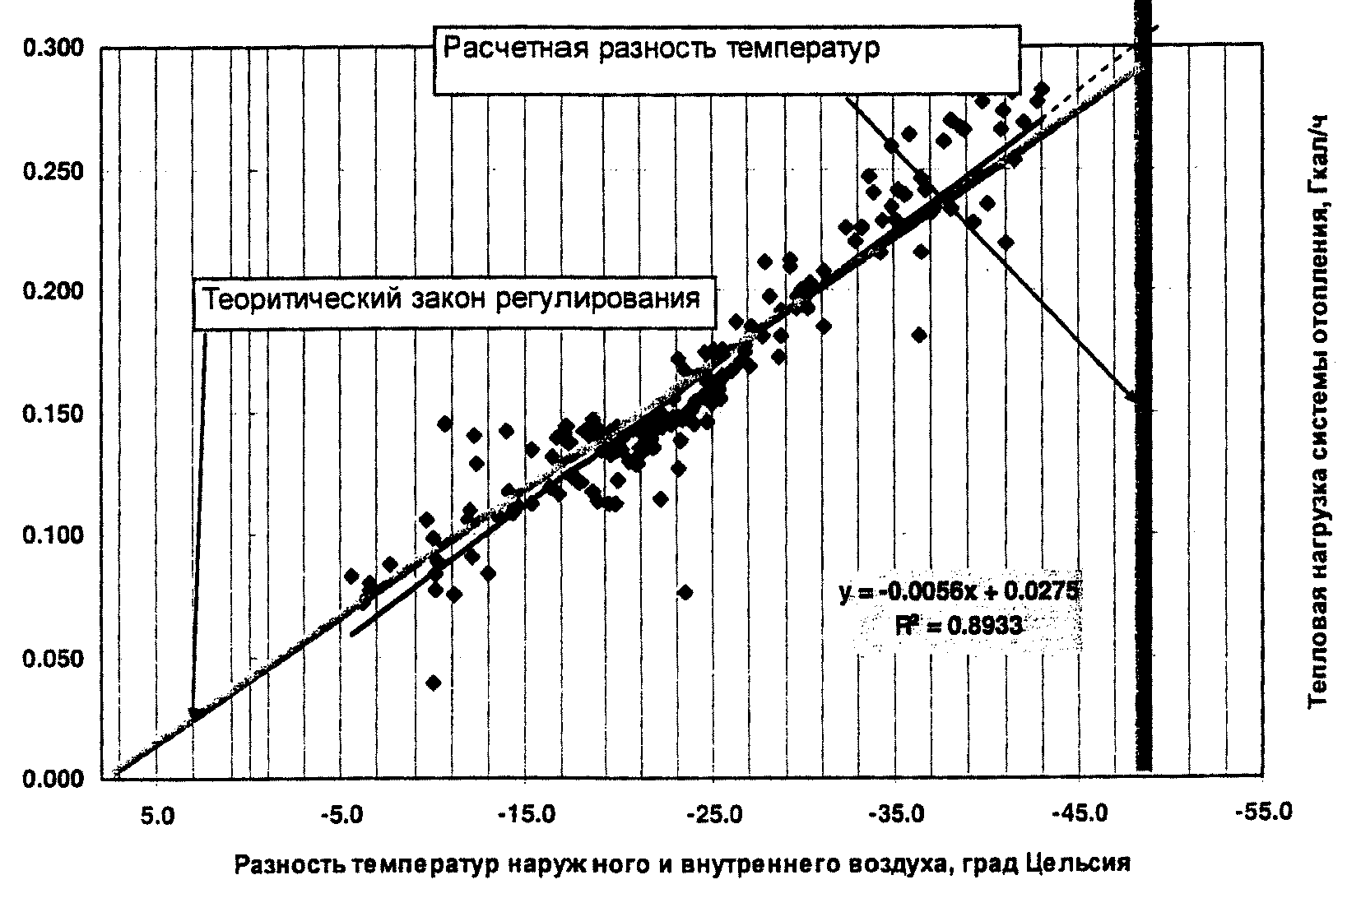

-
ср.ч
Подставляя в полученное уравнение прямой Q = 0,0275 - 0,0056 x
о
-
Дельтаt расчетную разность температур для проектирования систем
о
отопления, равную разности температуры наружного воздуха холодного
расч
периода года по параметру "Б" - t = минус 31 и расчетной температуры
н.х,"Б"
расч
внутри отапливаемых помещений t = +20 град. Цельсия (при этом расчетная
вн
- - -
расч расч расч
разность температур Дельтаt = t - t = (-31) - 20 = -51),
о нар вн
получаем максимальную тепловую нагрузку системы водяного отопления
объекта теплопотребления, установленную по результатам показаний прибора
учета тепловой энергии:

-
ср.ч расч
Q = 0,0275 - 0,0056 x Дельтаt = 0,0275 - 0,0056 x (51) = 0,312, Гкал/ч.
о о

Пример применения методики для изменения тепловой
нагрузки водяной системы отопления жилого здания,
прошедшего комплексный капитальный ремонт

Потребитель (ТСЖ) на основании подпункта 21.1 настоящих правил подал заявку в энергоснабжающую организацию на пересмотр тепловой нагрузки жилого здания. В здании, за год до момента подачи заявки, был завершен комплексный капитальный ремонт. Комплексный капитальный ремонт здания был проведен в соответствии с проектной документацией. В составе комплексного капитального ремонта были изменены параметры теплозащиты жилого здания (утепление и монтаж вентилируемого фасада, замена оконных блоков, замена кровли, ремонт подвальных помещений), капитальный ремонт систем отопления, горячего и холодного водоснабжения с заменой оборудования (в том числе отопительных приборов и водоразборной арматуры) и установкой систем автоматизации отпуска и учета коммунальных ресурсов.
До капитального ремонта жилое здание не было оборудовано системой автоматического регулирования отпуска коммунальных ресурсов, однако в здании был смонтирован узел учета тепла на отопление. Узел учета тепла не был принят как коммерческий и эксплуатировался как узел технического учета отпуска тепла на отопление.
До капитального ремонта в договоре на энергоснабжение была
зафиксирована расчетная (максимальная) тепловая нагрузка на отопление -
расч
Q = 0,283 Гкал/ч.
о
Жилое здание расположено в климатическом районе, для которого СНиП
23-01-99 "Строительная климатология" и СНиП 41-02-2003 "Отопление,
вентиляция и кондиционирование" устанавливают расчетную, для проектирования
систем отопления, температуру наружного воздуха холодного периода года по
расч
параметру "Б" - t = минус 31 град. Цельсия и расчетную температуру
н.х,"Б"
расч
внутри отапливаемых помещений t = плюс 20 град. Цельсия.
вн
Потребитель в составе заявки на изменение тепловой нагрузки системы отопления направил полный комплект документов, требования к которому содержатся в пункте 24 настоящих Правил.
В составе этой документации были приложены данные о потреблении тепла на цели отопления по приборам учета тепловой энергии, обработанные и представленные в соответствии с требованиями настоящей методики, в том числе: показания приборов технического учета потребления тепла на отопление в зависимости от температуры наружного воздуха до проведения капитального ремонта и показания приборов технического учета потребления тепла на отопление после его завершения.
Потребление тепла на отопление по данным приборов учета представлено потребителем в виде, показанном на рис. П1.4. Во всех случаях, температуры наружного воздуха близкой к расчетной для проектирования системы отопления не наблюдалось. Для расчета максимальной тепловой нагрузки использовалась методика приведения зарегистрированных значений к проектным условиям.
Максимальная тепловая нагрузка систем отопления здания составляла по данным приборов учета

- -
ср.ч ср
Q = 0,149 - 0,0058 x t = 0,149 - 0,0058 x (-31) = 0,329, Гкал/ч.
о нар

Максимальная тепловая нагрузка системы отопления жилого здания после комплексного капитального ремонта составила

- -
ср.ч ср
Q = 0,0499 - 0,0059 x t = 0,0499 - 0,0059 x (-31) = 0,233, Гкал/ч.
о нар

Рисунок П1.4. Данные потребления тепла на отопление
до и после капитального ремонта

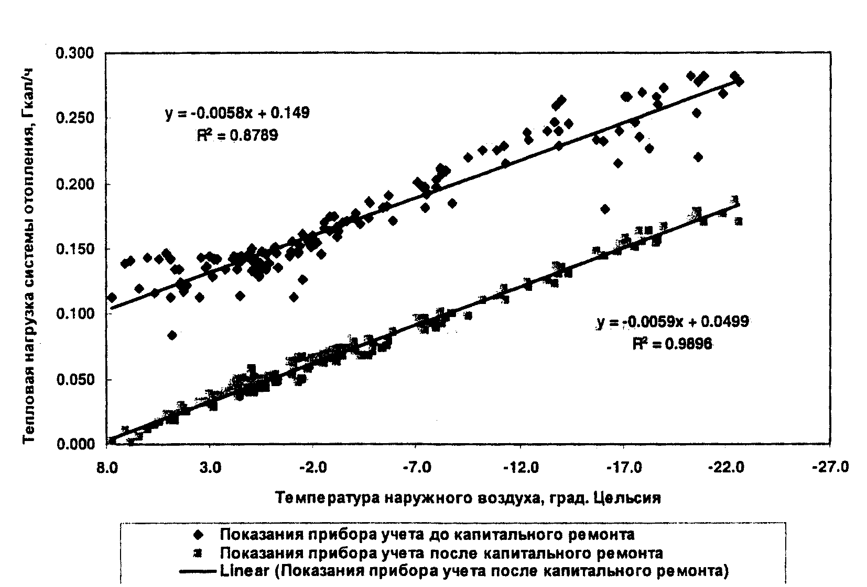

По результатам такого приведения к новым проектным условиям договор энергоснабжения корректируется с использованием новых значений максимальной тепловой нагрузки на отопление здания.

Методика
определения тепловой нагрузки систем горячего
водоснабжения по результатам данных приборов учета
потребления тепловой энергии

Область применения

Настоящая методика распространяется на объекты теплопотребления, оборудованные подогревателями горячего водоснабжения в составе индивидуальных тепловых пунктов, предназначенными для подогрева холодной воды питьевого качества, и устанавливает метод определения тепловой нагрузки (мощности) систем горячего водоснабжения по результатам данных приборов учета потребления тепловой энергии.

Общие положения

Сущность метода заключается в том, что по данным приборов учета тепловой энергии на цели горячего водоснабжения за последний отопительный сезон, предшествующий дате подачи заявки на изменение (пересмотр) тепловых нагрузок, и при условии предоставления потребителем гарантийного письма, подтверждающего надлежащее качество горячего водоснабжения, устанавливают тепловую нагрузку систем горячего водоснабжения объекта теплопотребления путем непосредственной обработки данных с прибора учета, определяя максимально часовую и среднюю часовую нагрузку системы горячего водоснабжения за сутки наибольшего водопотребления.

Требования к приборам учета тепловой энергии

Приборы учета тепловой энергии, по которым устанавливается тепловая нагрузка системы горячего водоснабжения, должны удовлетворять обязательным требованиям к приборам учета тепловой энергии.

Требования к составу данных, необходимых для определения
тепловой нагрузки

С целью определения тепловой нагрузки системы горячего водоснабжения объекта теплопотребления к рассмотрению принимаются данные узлов учета тепловой энергии, установленных у потребителя, на вводе/вводах в систему горячего водоснабжения.
Данные узлов учета должны включать:
- данные о времени работы приборов узла учета;
- данные о количестве тепловой энергии, направленной в систему горячего водоснабжения теплопотребления за каждый час периода, установленного настоящими Правилами.
Данные предоставляются в виде, обеспечивающем идентификацию:
- прибора/приборов узла/узлов учета объекта теплопотребления;
- архива хранения данных;
- лица, несущего ответственность за достоверность предоставленных данных;
- источника информации о температурах наружного воздуха.

Требования к обработке данных, предназначенных
для установления тепловой нагрузки

Данные о количестве тепловой энергии, направленной в систему горячего водоснабжения объекта теплопотребления за каждый час периода, установленного настоящими Правилами, определяются как среднеарифметическое значение за j-тые сутки теплопотребления в соответствии с формулой:

-
ч 1 i=N ч
Q = --- SUM Q , (4)
гвс.j N i=1 гвс.i,j
j

где
-
ч
Q - среднее за j-тые сутки часовое потребление тепловой
гвс.j
энергии на цели горячего водоснабжения, Гкал/час;
N - число периодов усреднения за сутки (как правило, N = 24);
j
ч
Q - данные с прибора (приборов) узла учета о количестве тепловой
гвс.i
энергии, направленной в теплопотребляющую установку системы горячего
водоснабжения за каждый час суток, в границах которых выполняется
усреднение, Гкал/час.
В случае отсутствия показаний приборов узла учета о потреблении тепловой энергии за каждый i-тый час j-тых суток, при использовании данных о количестве потребленного тепла за j-тые сутки определяется среднее за j-тые сутки количество тепла на цели горячего водоснабжения в соответствии с формулой:

-
ч
Q = Q / N , (5)
гвс.j гвс.j j

где
Q - количество тепла, потребленное за j-тые сутки на цели
гвс.j
отопления, Гкал/сутки;
N - число часов в сутках (если прибор функционировал исправно в
j
течение этих суток) либо число часов исправной работы прибора учета за j-
тые сутки.
Условие предоставления потребителем письма, подтверждающего надлежащее, что качество отопления и вентиляции означает, что надлежащие температуру и давление горячей воды перед водоразборным прибором потребителя.
Обработанные данные отображают в прямоугольной системе координат: по
оси абсцисс - календарные сутки, по оси ординат - среднее за сутки часовое
-
ч
потребление тепловой энергии на цели горячего водоснабжения Q ,
гвс
Гкал/час.
Из массива данных о среднем за сутки часовом потреблении тепла на цели горячего водоснабжения за установленный Правилами период выбирают максимальное, зафиксированное прибором учета тепла значение. Это значение потребления тепла на цели горячего водоснабжения будет соответствовать среднему за час в сутки максимального водопотребления.

Дополнительные пояснения

В случае наличия у потребителя (обособленного объекта теплопотребления) нескольких тепловых вводов (тепловых узлов), оборудованных приборами учета тепла для регистрации потребления тепла на цели горячего водоснабжения, тепловая нагрузка определяется отдельно по каждому тепловому вводу и затем суммируется.
Допускается, в случае наличия в договоре об энергоснабжении, разделение объекта теплопотребления на отдельные обособленные объекты, устанавливать тепловую нагрузку по отдельным обособленным объектам.

Требования к установлению тепловой нагрузки по результатам
данных приборов учета потребления тепловой энергии

Установленное в соответствии с определениями, данными в пункте 2 настоящих методических указаний, среднее за час в сутки максимального водопотребления потребление тепла принимают в качестве тепловой нагрузки системы горячего водоснабжения.
Тепловую нагрузку системы горячего водоснабжения объекта теплопотребления требуется определять в Гкал/ч, с округлением до третьего знака после разделителя целого и десятичного значений.

Требования к представлению и хранению данных

Обработанные данные должны быть представлены в виде отчета, оформленного в произвольной форме.
Отчет должен быть утвержден представителями потребителя и энергоснабжающей организации.

Пример применения методики для установления тепловой
нагрузки системы горячего водоснабжения жилого здания

Пример применения методики установления тепловой нагрузки горячего водоснабжения основан на результатах использования показаний приборов учета тепловой энергии жилого здания.
Жилое здание оборудовано системой горячего водоснабжения с одним вводом в сборный циркуляционный трубопровод, с объединенными в 5 групп водоразборными стояками, закольцованными перемычками в секционные узлы с присоединением каждого секционного узла одним циркуляционным трубопроводом к сборному циркуляционному трубопроводу системы горячего водоснабжения. Перемычки проложены по теплому чердаку.
Для жилого здания известна установленная проектными документами на
систему горячего водоснабжения и зафиксированная в договоре на
энергоснабжение нагрузка системы горячего водоснабжения, равная
среднечасовому расходу тепла за сутки максимального водопотребления -
расч
Q = 0,14 Гкал/ч.
гвс
Данные с коммерческого прибора учета тепловой энергии на отопление о
-
ср.сут
среднем за j-тые сутки потреблении тепла Q (Гкал/сутки) были
гвс.j
зафиксированы за двухлетний период с 08.05.2005 по 24.05.2007.
Данные были обработаны в соответствии с требованиями настоящих Правил, в том числе периоды, для которых было зафиксировано временное прекращение работы прибора учета тепловой энергии, были исключены из рассмотрения (исключены из массива данных).
Обработанные показания прибора учета потребления тепловой энергии на
горячее водоснабжение отображают в прямоугольной системе координат: по оси
абсцисс - календарные сутки, по оси ординат - среднее за сутки часовое
-
ч
потребление тепловой энергии на цели горячего водоснабжения Q , Гкал/час
гвс
(см. рис. П1.5).
Из показаний прибора учета (см. рис. П1.5) выбирают максимальное
-
ч
зафиксированное значение Q = 0,189 Гкал/ч.
гвс
Выбранное значение принимают в качестве тепловой нагрузки системы
расч
горячего водоснабжения Q = 0,189 и фиксируют в договоре
гвс
энергоснабжения.

Рисунок П1.5. Показания прибора учета тепловой
энергии по потреблению тепла на горячее водоснабжение

